Мини-паспорт

Проект: Super Bird

Авторы и разработчики: Краснов Никита Алексеевич,

Ширяева Ксения Александровна

Идея проекта:

Идея заключалась в том, чтобы создать игру, на основе многими любимой аркады “Flappy Bird”. В наших целях было создать похожий игровой процесс, но облегчить его для лучшего прохождения. Так же было принято решение расширить игру, добавив магазин, регистрацию и рейтинг.

Цель проекта:

Закрепить на практике библиотеку pygame, написав мини-игру.

Реализация:

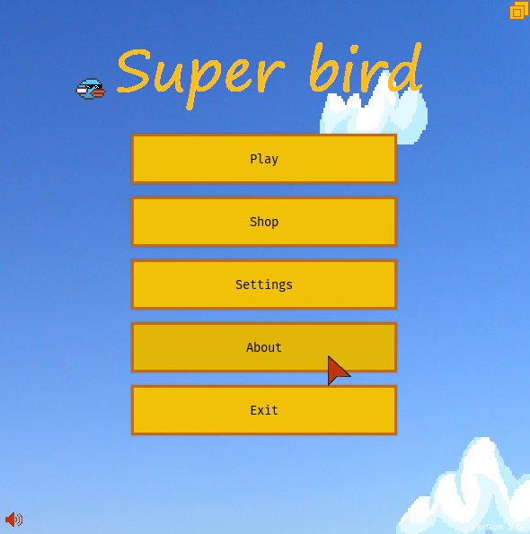

Программа реализована в виде 4 модулей (Main, Functions, Constants и Sprites) и одной папки (Data), в которой лежат все медиафайлы. В модуле Main, как и полагается лежит основной код проекта, в Functions - функции, которые ни раз используются в основном блоке кода, в Constants лежат основные константы(параметры) игры, а в Sprites - код реализации взаимодействия всех объектов игры.

Основной код состоит из 11 классов (Entrance, Login, Registration, Reference, Main, Game, Final, Ranting, Shop, Settings, About), которые тесно связаны между собой.

Фишечки:

* По мере прохождения игры, она ускоряется
* Есть “тикеты”, который дают неопределённое количество монет
* Возможно купить скины и фоны
* Можно сразу увидеть, примерить свою покупку
* Игру можно настроить
* Есть “гайд” для новичков (About)

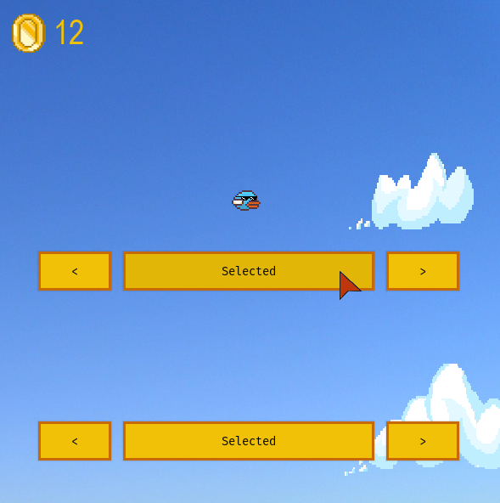

Технологии:

Используется библиотека pygame, как основа всей игры и pygame-gui для создания удобного интерфейса для пользователя.

pygame==2.1.0

pygame-gui==0.6.0

Возможные улучшения:

* Сделать игру сетевой(многопользовательской)
* Добавить шифровку данных пользователей (улучшить безопасность)
* Дать пользователю возможность более гибкой настройки
* Расширить ассортимент предметов в магазине